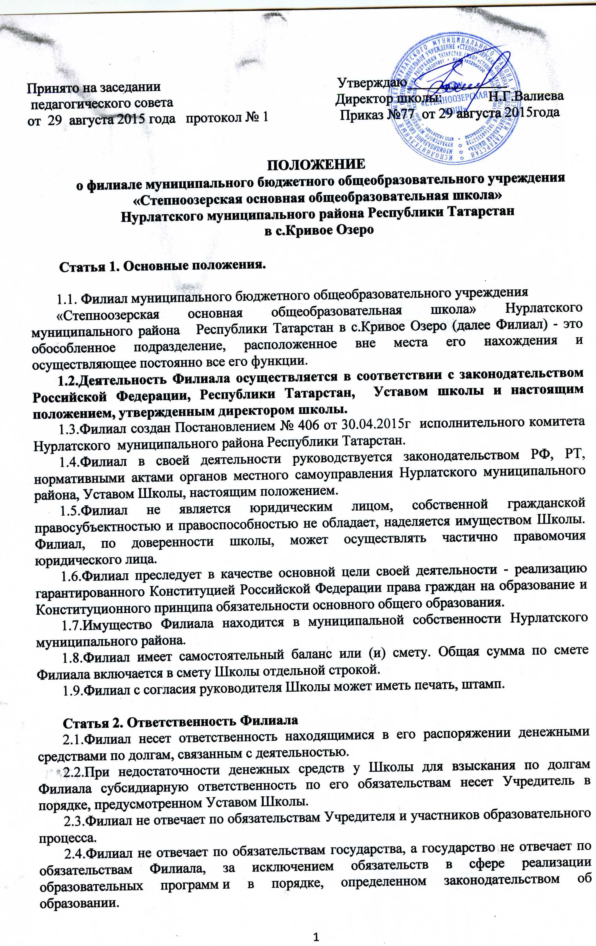

Статья 3. Местонахождение Филиала
3.1. Местонахождение Филиала:
423009, Республика Татарстан, Нурлатский район, с.Кривое Озеро, ул.Центральная, дом 76.
Статья 4. Предмет, направления деятельности Филиала и их реализация

4.1.Филиал создан в целях обеспечения доступности общего образования для учащихся, проживающих в отдаленных от него населенных пунктах, и призван обеспечить благоприятные условия для обучения, воспитания и развития граждан в соответствии с их склонностями, способностями, интересами и состоянием здоровья.
4.2.Задачами Филиала являются - формирование общей культуры личности обучающихся на основе усвоения обязательного минимума содержания общеобразовательных программ, их адаптация к жизни в обществе, создание основы для осознанного выбора и последующего освоения образовательных программ, воспитание гражданственности и любви к Родине.
4.3.Филиал осуществляет обучение и воспитание в интересах личности, общества, государства, обеспечивает охрану здоровья и создание благоприятных условий для разностороннего развития личности, в том числе возможности удовлетворения потребности обучающегося в самообразовании и получении дополнительного образования.

ОБРАЗОВАТЕЛЬНЫЙ ПРОЦЕСС

Статья 5. Организация образовательного процесса
5.1.Филиал осуществляет образовательную деятельность по образовательной программе начального общего, дополнительного образования при наличии соответствующей лицензии.
5.2.Филиал осуществляет образовательный процесс в соответствии с уровнями общеобразовательных программ I ступени – начальное общее образование, дополнительное образование.
Первая ступень - начальное общее образование - обеспечивает развитие обучающихся, овладение ими чтением, письмом, счетом, основными умениями и навыками учебной деятельности, элементами теоретического мышления, простейшими навыками самоконтроля учебных действий, культурой поведения и речи, основами личной гигиены и здорового образа жизни. Начальное общее образование является базой для получения основного общего образования.
В дополнение к обязательным предметам могут вводиться предметы для обучения по выбору обучающихся.
5.3.Организация образовательного процесса в Филиале строится на основе разрабатываемых Филиалом самостоятельно и согласованных со Школой учебного плана и расписания занятий.
5.4.Обучение и воспитание в Филиале ведутся на русском и татарском языках.
5.5.Результаты обучающихся по предметам федерального и регионального компонентов учебного плана оцениваются по пятибалльной и зачётной системе. Во 2-х - 4-х классах оценки по четвертям и годовые оценки выставляются в классный журнал и дневник обучающегося. В первом классе проводится качественная оценка уровня усвоения программного материала каждым обучающимся.
5.6.Обучающиеся на ступени начального общего образования, не освоившие программу учебного года и имеющие академическую задолженность по двум и более предметам, оставляются на повторное обучение, переводятся в классы компенсирующего обучения при их наличии или продолжают обучение в форме семейного образования, по усмотрению их родителей (законных представителей)
Учебный год в Филиале начинается 1 сентября; если это число приходится на выходной день, то в этом случае учебный год начинается в первый, следующий за ним рабочий день. Продолжительность учебного года устанавливается согласно Типовому положению об образовательном учреждении
Продолжительность каникул устанавливается в течение учебного года (суммарно) -не менее 30 календарных дней, летом - не менее 8 недель. Для обучающихся первых классов в течение учебного года устанавливаются дополнительные каникулы.
5.10.Филиал самостоятельно разрабатывает и по согласованию со школой утверждает годовой календарный учебный график.
Режим занятий обучающихся согласовывается со Школой и предусматривает начало и окончание занятий, продолжительность урока (по ступеням образования), перемен между уроками. Режим занятий должен соответствовать медицинским рекомендациям и санитарно-гигиеническим требованиям.
Количество классов и наполняемость классов в Филиале определяется в зависимости от числа поданных заявлений граждан и условий, созданных для осуществления образовательного процесса с учетом санитарных норм.
Дисциплина в Филиале поддерживается на основе уважения человеческого достоинства обучающихся, педагогических работников. Применение методов физического и психического насилия по отношению к обучающимся не допускается.
5.11.Филиал может предоставлять дополнительные бесплатные образовательные услуги по направлениям: эстетико-художественное, спортивное, техническое, декоративно-прикладное.
5.12.Филиал в порядке, установленном законодательством несет ответственность за:
невыполнение функций, отнесенных к компетенции Филиала;
реализацию не в полном объеме образовательных программ в соответствии с учебным планом и графиком учебного процесса;
некачественное образование своих выпускников;
причинение вреда жизни и здоровью обучающимся и работникам Филиала во время образовательного процесса;
нарушение прав и свобод обучающихся и работников Филиала;
иные нарушения, в случаях предусмотренных законодательством.

Статья 6. Участники образовательного процесса их права и обязанности
6.1.Участниками образовательного процесса являются: обучающиеся; педагогические работники Школы; родители (законные представители) обучающихся.
6.2. Обучающиеся - граждане в возрасте 6,5 до 11 лет, получающие образование в соответствии с реализуемыми Школой программами, не имеющие медицинских противопоказаний для посещения детских учреждений и освоения реализуемых Школой общеобразовательных программ.
6.3.Для зачисления в Филиал родители (законные их представители) представляют следующие документы:
- заявление родителей о приёме в ОУ
- оригинал и ксерокопию свидетельства о рождении ребенка
- оригинал и ксерокопию свидетельства о регистрации ребенка по месту жительства на закрепленной территории.

Прием обучающихся в последующие классы Филиала осуществляется при предоставлении следующих документов:
- Родители (законные представители) детей имеют право по своему усмотрению представлять другие документы, в том числе медицинское заключение о состоянии здоровья ребенка.
- личное дело ученика ( при поступлении во 2-4 классы)

6.4.При приеме в Филиал обучающийся и (или) его родители (законные представители) должны быть ознакомлены с Уставом Школы и другими документами, регламентирующими организацию образовательного процесса.
6.5.Дети, имеющие медицинские противопоказания принимаются в Школу, но их обучение осуществляется на дому. При необходимости, для них составляется индивидуальный учебный план.
6.6.Обучающиеся в Филиале имеют право и несут обязанности, предусмотренные в Уставе Школы.
6.7.Педагогические работники Школы имеют право и несут обязанности, предусмотренные в Уставе Школы.
6.8.При приеме на работу обязательны следующие документы:
заявление о приеме на работу;
паспорт;
документ об образовании;
трудовая книжка;
медицинская справка об отсутствии противопоказаний для работы в детском учреждении;
страховое свидетельство государственного пенсионного страхования.
6.9.При приеме на работу администрация Школы знакомит работника под расписку со следующими документами:
Уставом Школы;
Положением о Филиале;
коллективным трудовым договором (при его наличии);
правилами внутреннего трудового распорядка;
должностной инструкцией;
инструкциями по охране труда;
приказом о приеме на работу.
6.10.Родители (законные представители) имеют право и несут обязанности, предусмотренные в Уставе Школы.

УПРАВЛЕНИЕ ФИЛИАЛОМ

Статья 7. Общие положения
7.1.Управление Филиалом осуществляется в соответствии с законодательством Российской Федерации, Уставом школы и настоящим Положением.
7.2.Органами управления Филиалом являются:
· Учредитель Школы;
· Директор Школы;
· Педагогический Совет Школы;
· Трудовой коллектив Школы;
· Заместитель директора Школы;
· Иные органы, созданные по решению органов управления Школы, в пределах своей компетенции.

Статья 8. Компетенция Учредителя.
8.1.Учредитель осуществляет управление Филиалом в соответствии со своей компетенцией, закрепленной в нормативных документах федерального, областного законодательства и нормативных документах органов местного самоуправления, Устава Школы.

Статья 9. Педагогический совет Школы
9.1. Педагогический совет Школы осуществляет управление Филиалом в соответствии со своей компетенцией, закрепленной в Уставе Школы.

Статья 10. Директор Школы
10.1Компетенция Директора Школы в отношении деятельности Филиала:
· осуществляет общее руководство деятельностью Филиала;
· без доверенности действует от имени Филиала, представляет его интересы;
· от имени Филиала осуществляет действия, направленные на реализацию прав владения, пользования и распоряжения имуществом и денежными средствами;
· заключает договоры, в том числе трудовые договоры (контракты), связанные с деятельностью Филиала;
· устанавливать внутреннюю структуру управления Филиалом, штатное расписание, координировать и контролировать работу структурных подразделений, деятельность педагогов и других работников Филиала;
· распределять обязанности между работниками Филиала, утверждать должностные инструкции, инструкции по технике безопасности;
· осуществлять иную деятельность в пределах своей компетенции.

Статья 11. Руководитель Филиала
11.1 Непосредственное управление деятельностью Филиала осуществляет руководитель Филиала, назначаемый и освобождаемый от должности приказом директора Школы;
11.2.Руководитель Филиала действует по доверенности, выданной директором Школы.
11.3.Компетенции руководителя Филиалом:
· руководит деятельностью Филиала;
· действует от имени Филиала по доверенности, представляет его интересы в отношениях с органами государственной и муниципальной власти и управления;
· осуществляет права владения, пользования, распоряжения имуществом, закрепленным за Филиалом;
· дает указания, обязательные для всех работников Филиала;
· ходатайствует перед директором Школы о представлении педагогических работников Филиала к различным видам поощрений;
· представляет директору Школы для заключения проекты договоров с заказчиками на оказание услуг.
11.4.Руководитель Филиала несет ответственность в порядке, предусмотренном законодательством РФ.

Статья 12. Органы ученического самоуправления
12.1 Органы ученического самоуправления Филиала осуществляют свою деятельность в соответствии со своей компетенцией, закрепленной в Уставе Школы.

Статья 13. Имущество Филиала
13.1.Филиал в целях обеспечения его деятельности наделяется имуществом Школы, находящимся на праве оперативного управления Школой.
13.2.Права владения, пользования, распоряжения осуществляет руководитель Филиала на основании доверенности, выданной директором Школы.
13.3.Имущество Филиала может находится на отдельном балансе (при наличии отдельного баланса), который представляет собой часть самостоятельного баланса Школы.
13.4. Филиал не вправе производить продажу, безвозмездную передачу, вносить в уставный капитал хозяйственных обществ и товариществ, отдавать в залог, производить иные действия, которые могут повлечь за собой отчуждение закрепленного имущества, находящегося в оперативном управлении.
13.5.Плоды, продукты и доходы от использования имущества, находящегося в оперативном управлении, а так же имущество, приобретённое по договору или иным основаниям, поступают в оперативное управление Школы в порядке установленном законодательством.
13.6.Право оперативного управления имуществом прекращается по основаниям и в порядке, предусмотренным Гражданским Кодексом Российской Федерации, другими законами и иными правовыми актами для прекращения права собственности, а также в случае правомерного изъятия имущества у Комитета.

Статья 13. Финансовое обеспечение Филиала
14.1.Основным источником финансового обеспечения хозяйственной деятельности, социального развития Филиала и оплаты труда ее работников служат средства бюджетов различных уровней.
14.2.Финансовое обеспечение деятельности Филиала осуществляется бухгалтерией Школы.

V. ЗАКЛЮЧИТЕЛЬНЫЕ ПОЛОЖЕНИЯ

Статья 14. Порядок изменения Положения
17.1.Изменения и дополнения в Положения принимаются Собранием трудового коллектива или Педагогическим Советом и утверждаются директором Школы .
17.2.Изменения и дополнения в Положение согласовываются с Учредителем.

Статья 15. Ликвидация Филиала
18.1.Ликвидация Филиала может быть осуществлена:
· по решению Учредителя;
· по решению суда в случае осуществления деятельности без надлежащей лицензии, либо деятельности, запрещенной законом и иными правовыми актами или не соответствующей ее уставным целям.

